台南市國小數學輔導團團務會議紀錄
會議時地 | 108年8月28日 於 碧蘿春餐廳
出席人員 | 李貞慧校長、黃莉雯校長、郭昇欣校長、陳沅校長、吳宜蓁主任
會議主題 | 討論團務走向
研習辦理反思討論
★一直投入的教具操作研習，成效好嗎？(老師們回去真的能上手操作？能突破無法搭配課程的框架？能克服教具問題？能克服時間問題？能帶出核心概念而非只是桌遊？)

★是否缺漏了「數學教學概念研討」類型研習，朝向幫助老師們對自己的教學有後設認知(哪邊概念不清楚、還有哪些教學方式可以嘗試…)

未來研習走向(配合創思中心)
副召2人一組，各有負責主題
帶領人 | 主題 | 說明 | 備註
建良、陳沅 | 素養導向教/學/評量 | 配合新課綱相關宣導教學策略
貞慧 | 迷思澄清 | 把施測結果最低的5題拿來討論其迷思何在、如何教學…(請謝堅老師協助)
莉雯、昇欣 | 教具操作 | 搭配李勝義老師資源、央團的奠基活動資源…

待辦增能研習
★陳彥廷教授：亮點(1次)
★吳正新教授：素養評量(6節/天 * 5天)
★全市學測測後分析(與國語團合作？)
★到校諮詢(9/25、10/23佳里國小；11/20、12/18下營國小)
★9萬元團務工作計畫(須至少2項開放全市研習)：
計畫主題 | 內容說明 | 編列經費 | 備註
數學教具融入課室教學活動工作坊 | 邀請李勝義老師進行一整天的教學活動。 | 37000(含午餐費)
素養導向教學設計回流工作坊 | 共三個半天。  (第一次)談素養導向課程設計之設計要素及重點說明、教學成效如何評估、分組擇定主題準備實作  (第二次)素養導向教學設計分組報告、檢討與修正  (第三次)素養導向教學設計分組報告、檢討與修正 | 21600(含外聘講座鐘點 2節*3次)
奠基活動融入數學課室教學工作坊 | 共兩個場次(溪南、溪北)  輔導團員直接帶  奠基遊戲融入教學實作活動 | 19800(含內聘鐘點 3節*2場次)
跨領域課程教學設計回流工作坊 | 共三個半天。  (第一次)談跨領域課程設計之設計要素及重點說明、跨領域課程實例說明、分組擇定主題準備實作  (第二次)跨領域課程設計分組報告、檢討與修正  (第三次)跨領域課程設計分組報告、檢討與修正 | 21600(含外聘講座鐘點 2節*3次)

「數學教具融入課室教學活動工作坊」
108年11月23日(星期六) 臺南市善化國小
時間 | 課程名稱 | 講 座
08:40~09:00 | 報到 | 善化國小
09:00~10:30 | 數學遊戲融入教學實作活動(一) | 講師：中華數學教育學會 李勝義老師
10:30~10:40 | 休息 | 數學領域輔導團
10:40~12:10 | 數學遊戲融入教學實作活動(二) | 講師：中華數學教育學會 李勝義老師
12:10~13:10 | 休息．午餐 | 善化國小
13:10~14:40 | 數學遊戲融入教學實作活動(三) | 講師：中華數學教育學會 李勝義老師
14:40~14:50 | 休息 | 數學領域輔導團
14:50~16:20 | 數學遊戲融入教學實作活動(四) | 講師：中華數學教育學會 李勝義老師
16:20~16:30 | 賦歸 | 善化國小

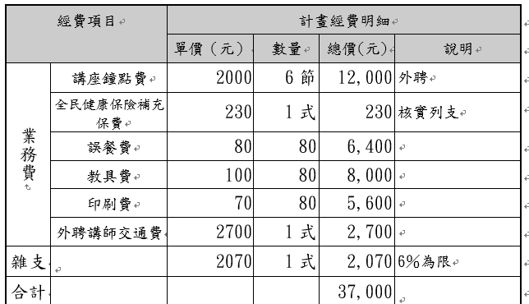

「素養導向教學設計回流工作坊」
場次 | 日期 | 工作坊名稱 | 預定進行內容
1 | 108.10.24 | 素養導向教學設計工作坊Ⅰ | - 素養導向課程設計之設計要素及重點說明。  - 教學成效評估方式說明  - 分組擇定教學主題
2 | 108.11.21 | 素養導向教學設計工作坊Ⅱ | - 素養導向教學設計分組報告。  - 檢討與修正。
3 | 108.12.12 | 素養導向教學設計工作坊Ⅲ | - 素養導向教學設計分組報告。  - 檢討與修正

課程內容及講座(場次Ⅰ)
時 間 | 課程名稱 | 主要內容或大綱 | 講 座
13:00-13:20 | 報到
13:20-13:30 | 致詞 |  | 國小數學團  召集校長
13:30-15:00 | 素養導向課程設計概述 | - 素養導向課程設計之設計要素及重點說明。  - 教學成效評估方式說明 | 待聘
15:00-15:10 | 休息
15:10-16:40 | 分組討論 | 分組擇定教學主題 | 數學輔導團
16:40- | 賦歸

課程內容及講座(場次Ⅱ、Ⅲ)
時 間 | 課程名稱 | 主要內容或大綱 | 講 座
13:00-13:20 | 報到
13:20-13:30 | 致詞 |  | 國小數學團  召集校長
13:30-15:00 | 課程教學實務探究 | - 分組報告課程設計內容  - 指導教授提供回饋意見 | 待聘
15:00-15:10 | 休息
15:10-16:40 | 分組討論 | 檢討與修正 | 數學輔導團
16:40- | 賦歸

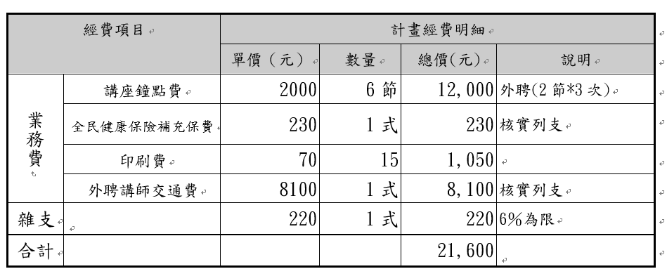

「奠基活動融入數學課室教學工作坊」
時間 | 課程名稱 | 講 座
13:10~13:30 | 報到 | 數學領域輔導團
13:30~15:00 | 奠基遊戲融入教學實作活動(一) | 數學領域輔導團
15:00~15:10 | 休息 | 數學領域輔導團
15:10~16:40 | 奠基遊戲融入教學實作活動(二) | 數學領域輔導團
16:40~ | 賦歸 | 數學領域輔導團

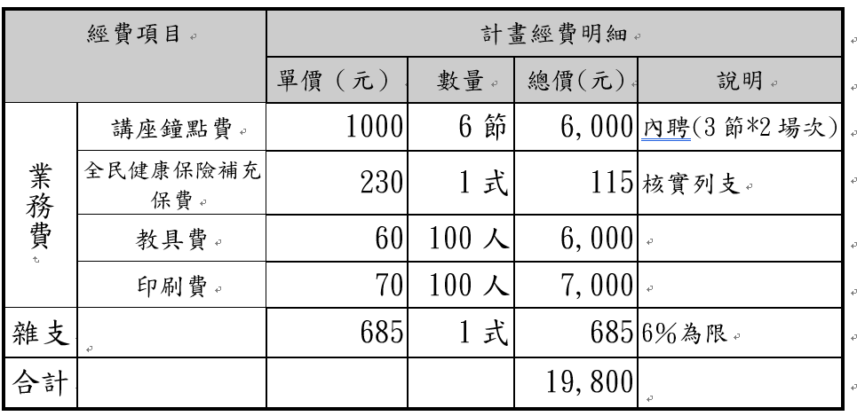

「跨領域課程教學設計回流工作坊」
場次 | 日期 | 工作坊名稱 | 預定進行內容
1 | 108.10.24 | 跨領域課程教學設計工作坊Ⅰ | - 跨領域課程設計之設計要素及重點說明。  - 分組擇定教學主題
2 | 108.11.21 | 跨領域課程教學設計工作坊Ⅱ | - 跨領域課程設計分組報告。  - 檢討與修正。
3 | 108.12.12 | 跨領域課程教學設計工作坊Ⅲ | - 跨領域課程設計分組報告。  - 檢討與修正

課程內容及講座(場次Ⅰ)
時 間 | 課程名稱 | 主要內容或大綱 | 講 座
13:00-13:20 | 報到
13:20-13:30 | 致詞 |  | 國小數學團  召集校長
13:30-15:00 | 跨領域課程設計概述 | - 跨領域課程設計之設計要素及重點說明。  - 跨領域課程實例說明 | 待聘
15:00-15:10 | 休息
15:10-16:40 | 分組討論 | 分組擇定教學主題 | 數學輔導團
16:40- | 賦歸

課程內容及講座(場次Ⅱ、Ⅲ)
時 間 | 課程名稱 | 主要內容或大綱 | 講 座
13:00-13:20 | 報到
13:20-13:30 | 致詞 |  | 國小數學團  召集校長
13:30-15:00 | 課程教學實務探究 | - 分組報告課程設計內容  - 指導教授提供回饋意見 | 待聘
15:00-15:10 | 休息
15:10-16:40 | 分組討論 | 檢討與修正 | 數學輔導團
16:40- | 賦歸
